**SIFT、BRIEFとORBの比較**

**SIFT**

Scale-Invariant Feature Transform (SIFT)は４つの処理に大別されます。

1. スケール空間における極値検出：Difference of Gaussian (DoG)を使います。
2. キーポイントの位置同定：２つの固有値の差が閾値より大きければ、そのキーポイントは候補から除外されます。
3. 回転角の計算：回転不変性を実現するため。
4. 特徴寮の記述：画像勾配の大きさと向きに基づいて各キーポイントの特徴量記述子を計算する。

この方法の検出器はスケール不変です。

参考：<https://docs.opencv.org/master/da/df5/tutorial_py_sift_intro.html>

**BRIEF**

Binary Robust Independent Elementary Features (BRIEF)は特徴量記述子を使うことなく直接2値ベクトルを計算します．平滑化した画像パッチに対して nd 個の画素(x,y)のペアを構築します．次に，各ペアに対して画素値を比較します．

SIFTは128次元の実ベクトル(浮動小数)を計算します．このような特徴点が数千個もあると想像してください．マッチングの際にメモリ使用量が増大し計算時間がかかってしまいます．高速化のためにSIFT特徴量を圧縮できます．それでも，まず初めにSIFT特徴量を計算しなければいけません．ここではBRIEFという省メモリかつ高速なマッチングが可能な二値ベクトルを計算する特徴量記述子を使います．

参考：<https://docs.opencv.org/master/dc/d7d/tutorial_py_brief.html>

**ORB**

Oriented FAST and Rotated BRIEF (ORB) は基本的にFASTによる特徴点検出とBRIEFによる特徴量記述子を組合わせたものです．まず始めにFASTによって特徴点を検出し，Harrisのコーナー評価により上位N点を選びます．また，マルチスケールの特徴を得るため，ピラミッドを使います．

計算コスト，マッチング精度，特許を考慮するとSIFTとSURFの良い代替と言えます．

参考：<https://docs.opencv.org/master/d1/d89/tutorial_py_orb.html>

**出力**

Kp : 検出したキーポイント

* 建物

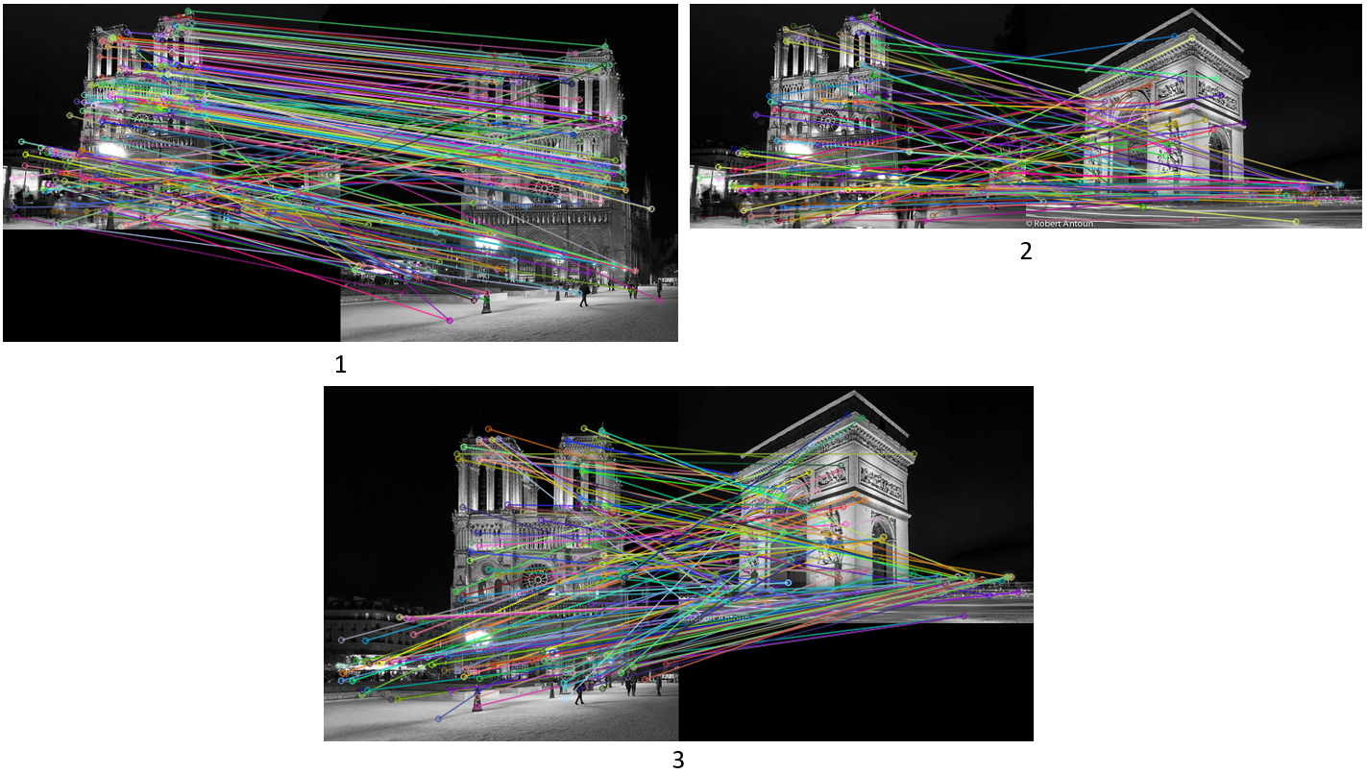

|  |  |  |  |  |  |  |  |  |  |  |  |  |  |  |  |
| --- | --- | --- | --- | --- | --- | --- | --- | --- | --- | --- | --- | --- | --- | --- | --- |
|  | 1 | | | | | 2 | | | | | 3 | | | | |
|  | Time (sec) | Kp1 | Kp2 | Match | Rate (%) | Time (sec) | Kp1 | Kp2 | Match | Rate (%) | Time (sec) | Kp1 | Kp2 | Match | Rate (%) |
| SIFT | 0.072 | 739 | 898 | 238 | 29 | 0.05 | 739 | 547 | 100 | 15.5 | 0.06 | 898 | 547 | 147 | 20.3 |
| BRIEF | 0.008 | 114 | 226 | 27 | 15.8 | 0.006 | 114 | 113 | 31 | 27.3 | 0.006 | 226 | 113 | 62 | 36.5 |
| ORB | 0.017 | 500 | 500 | 98 | 19.6 | 0.017 | 500 | 495 | 87 | 17.4 | 0.019 | 500 | 495 | 73 | 14.6 |

* + BRIEF手法が一番は早い。
  + 図1が一番Rateが高いはずなので、BRIEFの結果は良くないと考えられます。
* アニメ顔画像

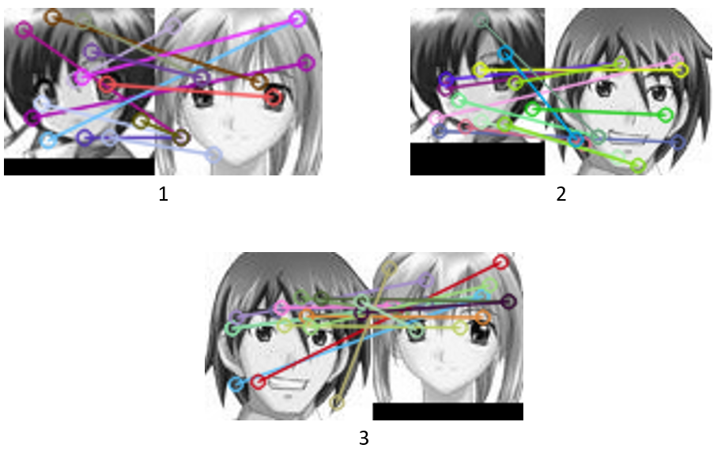

|  |  |  |  |  |  |  |  |  |  |  |  |  |  |  |  |
| --- | --- | --- | --- | --- | --- | --- | --- | --- | --- | --- | --- | --- | --- | --- | --- |
|  | 1 | | | | | 2 | | | | | 3 | | | | |
|  | Time (sec) | Kp1 | Kp2 | Match | Rate (%) | Time (sec) | Kp1 | Kp2 | Match | Rate (%) | Time (sec) | Kp1 | Kp2 | Match | Rate (%) |
| SIFT | 0.004 | 59 | 71 | 13 | 20 | 0.004 | 59 | 39 | 13 | 26.5 | 0.003 | 71 | 39 | 15 | 27.2 |
| BRIEF |  |  |  |  |  |  |  |  |  |  |  |  |  |  |  |
| ORB | 0.001 | 0 | 5 | 0 | 0 | 0.00 | 0 | 1 | 0 | 0 |  |  |  |  |  |

* BRIEFとORB手法はうまくいかなかった。画像質が低いまたは画像サイズが小さいのが原因かもしれません。キーポイントをうまく検出できなかった。
* 服

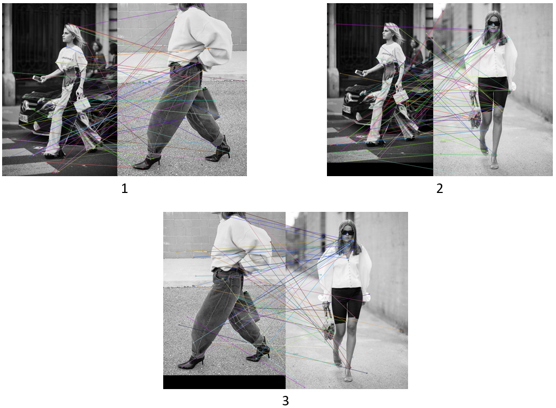

|  |  |  |  |  |  |  |  |  |  |  |  |  |  |  |  |
| --- | --- | --- | --- | --- | --- | --- | --- | --- | --- | --- | --- | --- | --- | --- | --- |
|  | 1 | | | | | 2 | | | | | 3 | | | | |
|  | Time (sec) | Kp1 | Kp2 | Match | Rate (%) | Time (sec) | Kp1 | Kp2 | Match | Rate (%) | Time (sec) | Kp1 | Kp2 | Match | Rate (%) |
| SIFT | 0.323 | 1810 | 4145 | 69 | 2.31 | 0.24 | 1810 | 922 | 74 | 5.41 | 0.27 | 4145 | 922 | 62 | 2.44 |
| BRIEF | 0.04 | 497 | 309 | 135 | 33.4 | 0.04 | 497 | 194 | 150 | 43.4 | 0.05 | 309 | 194 | 73 | 29.0 |
| ORB | 0.05 | 500 | 500 | 82 | 16.4 | 0.04 | 500 | 500 | 82 | 16.4 | 0.05 | 500 | 500 | 89 | 17.8 |

* + 図1の似ているジーンズを検出できなかった。単色で処理するからだと思います。
* 顔画像

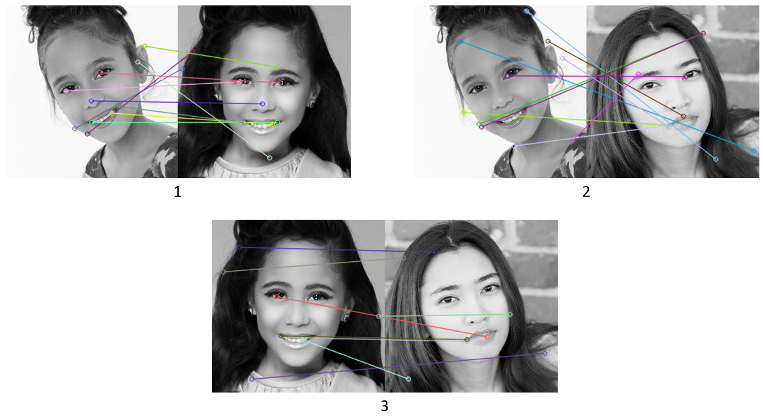

|  |  |  |  |  |  |  |  |  |  |  |  |  |  |  |  |
| --- | --- | --- | --- | --- | --- | --- | --- | --- | --- | --- | --- | --- | --- | --- | --- |
|  | 1 | | | | | 2 | | | | | 3 | | | | |
|  | Time (sec) | Kp1 | Kp2 | Match | Rate (%) | Time (sec) | Kp1 | Kp2 | Match | Rate (%) | Time (sec) | Kp1 | Kp2 | Match | Rate (%) |
| SIFT | 0.02 | 167 | 154 | 10 | 6.23 | 0.023 | 167 | 187 | 10 | 5.64 | 0.024 | 154 | 187 | 8 | 4.69 |
| BRIEF | 0.00 | 16 | 25 | 5 | 24.3 | 0.00 | 16 | 22 | 1 | 5.26 | 0.00 | 25 | 22 | 1 | 4.25 |
| ORB | 0.00 | 371 | 390 | 21 | 5.51 | 0.01 | 371 | 342 | 13 | 3.64 | 0.00 | 390 | 342 | 25 | 6.83 |

* 図1が同じ人物の画像なので、Rateが一番高いはずなので、ORBの結果だけが間違った。
* BRIEF手法は顔の特徴を検出するのが得意と考えられます。
* ポケモン

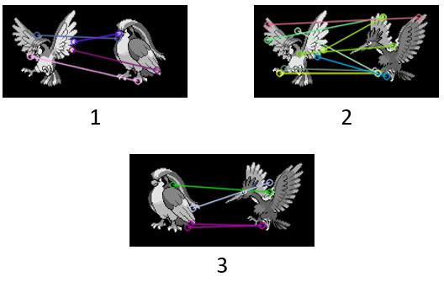

|  |  |  |  |  |  |  |  |  |  |  |  |  |  |  |  |
| --- | --- | --- | --- | --- | --- | --- | --- | --- | --- | --- | --- | --- | --- | --- | --- |
|  | 1 | | | | | 2 | | | | | 3 | | | | |
|  | Time (sec) | Kp1 | Kp2 | Match | Rate (%) | Time (sec) | Kp1 | Kp2 | Match | Rate (%) | Time (sec) | Kp1 | Kp2 | Match | Rate (%) |
| SIFT | 0.009 | 68 | 46 | 4 | 7.01 | 0.006 | 68 | 57 | 8 | 12.8 | 0.009 | 46 | 57 | 4 | 7.76 |
| BRIEF | 0.000 | 0 | 0 | 0 | 0 | 0 | 0 | 0 | 0 | 0 | 0 | 0 | 0 | 0 | 0 |
| ORB | 0.002 | 61 | 31 | 1 | 2.17 | 0.001 | 61 | 35 | 10 | 20.8 | 0.001 | 31 | 35 | 1 | 3.03 |

* + BRIEFがキーポイントを検出できなかった。
* スケッチ

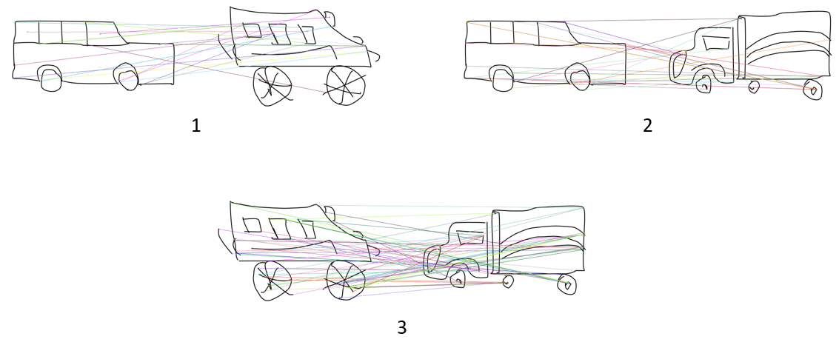

|  |  |  |  |  |  |  |  |  |  |  |  |  |  |  |  |
| --- | --- | --- | --- | --- | --- | --- | --- | --- | --- | --- | --- | --- | --- | --- | --- |
|  | 1 | | | | | 2 | | | | | 3 | | | | |
|  | Time (sec) | Kp1 | Kp2 | Match | Rate (%) | Time (sec) | Kp1 | Kp2 | Match | Rate (%) | Time (sec) | Kp1 | Kp2 | Match | Rate (%) |
| SIFT | 0.42 | 109 | 392 | 27 | 10.77 | 0.36 | 109 | 217 | 31 | 19.01 | 0.35 | 392 | 217 | 77 | 25.28 |
| BRIEF | 0.14 | 139 | 376 | 27 | 10.48 | 0.142 | 139 | 251 | 34 | 17.43 | 0.14 | 376 | 251 | 66 | 21.05 |
| ORB | 0.067 | 500 | 500 | 71 | 14.2 | 0.06 | 500 | 500 | 65 | 13.0 | 0.066 | 500 | 500 | 50 | 10.0 |

* 図1は同類の車なので、ORB方法だけ正しい結果得られた。
* 図3は違う種類ですが、構造的には似ているので SIFTとBRIEFの Rateが高かった。